Auswahl an Restaurants in der Nähe der Veranstaltungsorte
Veranstaltungsort Augustinum
- Café/Restaurant im Augustinum
Römerstr. 118, 53117 Bonn
Telefon: 0228 5561
Öffnungszeiten: Di bis Sa 14:30 – 21:00 Uhr / (22:00 Uhr)
- Café/Restaurant Dyck am Augustinum
Römerstr. 118, 53117 Bonn
Telefon: 0228 671549
Öffnungszeiten:
- Café Zeitlos
Römerstr. 235, 53117 Bonn, 450 Meter Fußweg (ca. 5 Minuten)
Telefon: 0228 22797016
Öffnungszeiten: Mo bis Fr 7:30 – 16:00 Uhr, Sa und So Ruhetag
cafe-zeitlos-bonn.de
- Restaurante Perú
Graurheindorfer Str. 61, 53111 Bonn, 600 Meter Fußweg (ca. 8 Minuten)
Telefon: 0228 18037406
Öffnungszeiten: Di bis So 18 – 23 Uhr, Mo Ruhetag
restaurante-peru.de
- Restaurant Rendezvous
Rosenstr. 34, 53111 Bonn, 900 Meter Fußweg Richtung Hilton Hotel (ca. 11 Minuten)
Telefon: 0228 4100046
Öffnungszeiten: Di bis Sa 12 – 15 Uhr und 18 – 23 Uhr, So 15 – 23 Uhr, Mo Ruhetag
rendezvous-bonn.de
Supermarkt und Bäcker
- Bäckerei Schell, Filiale Römerstraße
Römerstr. 96, 53111 Bonn, Fußweg 200 Meter (ca. 3 Minuten)
Öffnungszeiten: Mo bis Fr 6 – 18:30 Uhr, Sa 6 – 15:30 Uhr, So 8 – 14 Uhr
- Edeka Kipping
Römerstr. 118, 53117 Bonn, direkt vor Augustinum
Öffnungszeiten: Mo bis Fr 8 – 20 Uhr, Sa 8 – 16 Uhr
- Rewe mit Bäckerei Hardt
Römerstr. 214, 53117 Bonn, Fußweg 650 Meter (ca. 8 Minuten)
Öffnungszeiten: Mo bis Fr 7 – 0 Uhr, Sa 7 – 22 Uhr
Bäckerei: Mo bis Sa 7 – 21 Uhr, So 7 – 11 Uhr
Veranstaltungsort La Redoute (Bad Godesberg)
Restaurants
- Redüttchen Weinbar und Restaurant
Kurfürstenallee 1, 53177 Bonn, Gebäude neben La Redoute
Telefon: 0228 68898840
Öffnungszeiten: Di bis Sa 18 – 23 Uhr, So und Mo Ruhetag
reduettchen.de
- Terra Vino – Der Kultitaliener in Bonn
Brunnenallee 26, 53177 Bonn, Fußweg 350 Meter (ca. 5 Minuten)
Telefon: 0228 3297858
Öffnungszeiten: Mo bis Sa 11:30 – 15 Uhr, 18 – 0 Uhr, So Ruhetag
www.terra-vino.de
- Sheba Restaurant
Am Fronhof 3, 53177 Bonn, Fußweg 170 Meter (ca. 2 Minuten)
Telefon: 0228 62906490
Öffnungszeiten: täglich 11 bis 22:30 Uhr
Supermarkt und Bäcker
- City Bäckerei Maus
Brunnenallee 1, 53177 Bonn, neben La Redoute, Fußweg 120 Meter (ca. 2 Minuten)
Öffnungszeiten: Mo bis Fr 6 – 18 Uhr, Sa 7 – 14 Uhr, So 8 – 11 Uhr
- Fronhofer Galeria
Am Fronhof 9, 53177 Bonn, La Redoute, Fußweg 170 Meter (ca. 2 Minuten)
Öffnungszeiten: Mo – Fr 10 bis 19:30 Uhr, Sa bis 18:00 Uhr
z.B. Back Punkt (schon ab 7 Uhr), Bistro Abu Hakam (9 – 20 Uhr), dm
www.fronhofer-galeria.de
- Rewe
Villichgasse 17, 53177 Bonn, Fußweg 350 Meter (ca. 5 Minuten)
Öffnungszeiten: Mo bis Sa 7 – 22 Uhr

Veranstaltungsort LVR-LandesMuseum
Zahlreiche Restaurants und Einkaufsmöglichkeiten befinden sich in der nahegelegenen Innenstadt, fußläufig ca. 600 – 700 Meter!
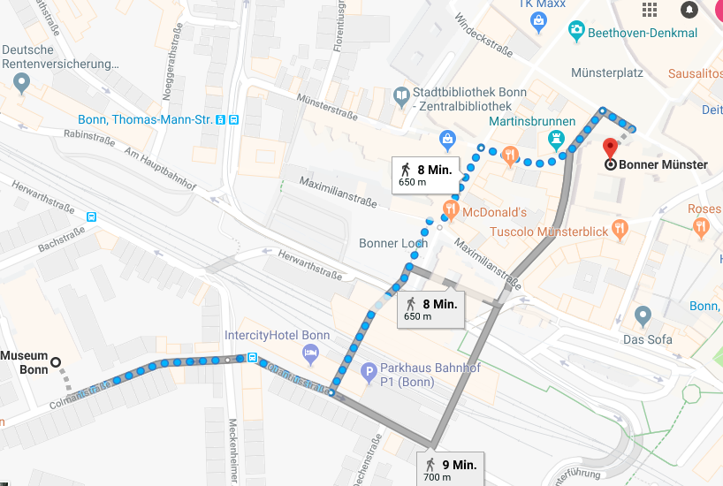
Bonn Hbf
LVR-LandesMuseum

Veranstaltungsort Beethoven-Haus
- Gasthaus im Stiefel
Bonngasse 30, 53111 Bonn, direkt neben dem Beethoven-Haus
Telefon: 0228 696 596
Öffnungszeiten: täglich ab 12 Uhr bis zur letzten Runde
http://www.gasthausimstiefel.de/
Das Beethoven-Haus ist zentral gelegen, zahlreiche Restaurants und Einkaufsmöglichkeiten befinden sich in der unmittelbaren Umgebung

